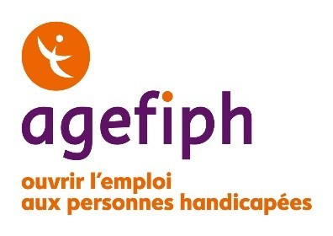

Rappel
Avis de marché

L’Agefiph lance un marché ayant pour objet la réalisation d’actions de formation et d'insertion sociale et professionnelle inscrites
dans l'offre Inclu'Pro Formation Agefiph de la région Normandie.

N° du marché : 2021-A-1859

Date limite de remise des d’offres : 21ER février 2021, à 17h00

Date prévisionnelle de début d’exécution du marché : 01 Juillet 2022

Pour télécharger le dossier de consultation :
https://www.marches-publics.info/

Vous pouvez revoir la réunion d’information du marché en cliquant sur le lien suivant :
https://agefiph.zoom.us/rec/share/mJ-YLXtdeE9nhvYx-KVEMQdFy_5jbplorKqFzdurDM2v2naFdkxGk0F8WNY_naq2.QUa9qJzylswgqlAI

